|  |  |  |  |  |  |
| --- | --- | --- | --- | --- | --- |
| **FICHE LECTRA** | | | | | |
| **Travail demandé :** | | | | | |
| Sortir à l’aide du découpeur automatique un placement préalablement réalisé | | | | | |
| **Fichier ressources** | | | **Résultat escompté** | | |
| Modèle Modaris  Placement Diamino | | | Pièces coupées | | |
| **Fontions utilisees :** | | | | | |
| 1) Enregistrer son modèle et son placement 2  2) Ouvrir le logiciel Prospin 2  3) Faire une remise à 0 3  4) Rechercher son placement 3  5) Préparer le plateau du découpeur 3  6) Valider le placement sur le découpeur 4  7) Evacuer les pièces 4  8) Effectuer une coupe en bout 4 | | | | **Icônes :**  **decouperaccourci.pngprospin pilot.pngremise 0.pngplacement.png**  **appliquer.pngplacement2.png** | |
| **Evaluation formative** | | | | | |
| J’ai eu besoin d’aide | | | J’ai réussi à terminer dans les délais | | |
| ⬜ Pas du tout | ⬜ Peu | ⬜ Beaucoup | ⬜Oui | | ⬜Non |

|  |  |
| --- | --- |
| Fiche de guidance | |
| **Démarche** | **Visuel** |
| Enregistrer le modèle et le placement Copier les fichiers modèle et placement dans le dossier « Découpe » sur le bureau.  Pendant ce temps le binôme démarre la machine et le professeur vérifie la pression. | decouperaccourci.png |
| Ouvrir le logiciel Prospin 4 menus s’ouvrent :   * Suivi de coupe * Paramétrage * Tableau de bord * Commandes machines   ainsi que la fenêtre: Programme de coupe  On bascule de l’un à l’autre avec la touche F2 | prospin pilot.png |

|  |  |
| --- | --- |
| **Démarche** | **Visuel** |
| Faire une remise à 0 Dans la fenêtre : commandes machines, sélectionner la remise à 0 remise 0.png  La tête de la machine se déplace au point 0. | tablo4.png |
| Rechercher le placement Basculer sur le programme de coupe avec F2 et cliquer sur placement.png pour aller sélectionner le placement à couper.  Sélectionner la ligne avec le nom du placement, et dans l’onglet « Etiquette », vérifier la géométrie en sélectionnant « tissu+pt- st ».  enregistrer vos changements en cliquant surappliquer.png puis basculer avec F2 sur les 4 menus. |  |
| Préparer le plateau du découpeur Placer votre papier, tissu et plastique puis enclencher la puissance et l’aspiration sur le pupitre de commande.  Cliquer sur placement placement2.png | pupitre de commande.png  bouton aspiration.png  bouton puissance.png |

|  |  |
| --- | --- |
| Valider le placement sur le découpeur Sur la poutre :  valider avec « val » (3) les différentes actions demandées à l’écran:   * Repérage du zéro enregistré * Repérage du zéro matière * Repérage de la zône du placement   ou « quit » (5) si une erreur est apparue,  effectuer le changement et revalider à nouveau.  Une fois le tout validé, le découpeur lance la coupe du fichier enregistré. | poutre.png  explipoutre.png |
| Evacuer les pièces |  |
| Effectuer une coupe en bout | Dans le menu commandes machines |

Sécurité machine :

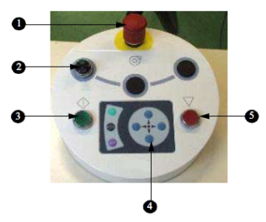Le découpeur est très sécurisé si le bouton vert du pupitre n’est pas allumé (puissance enclenchée) vérifier :

Les boutons d’arrêt d’urgence sur la machine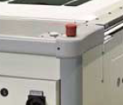 et sur le pupitre de commande

Les barrières de sécurité 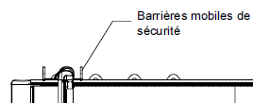 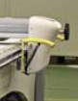 ; elles doient être l’une face à l’autre et rien ne doit gêner son champ visuel (papier, tissu) …

Vérifier que la poutre ou la tête ne sont pas en butée mécanique.